绝密★启封并使用完毕前
2010年普通高等学校招生全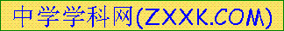国统一考试（湖南卷）
数学（文史类）
一、选择题：本小题共8小题，每小题5分，共40分.在每小题给出的四个选项中，只有一项符合题目要求的.
1. 复数等于
A. 1+I B. 1-i C. -1+i D. -1-i
2. 下列命题中的假命题是
A. B.
C. D.
3. 某商品销售量y（件）与销售价格x（元/件）负相关，则其回归方程可能是
A. B.
C. D.
4. 极坐标和参数方程（t为参数）所表示的图形分别是
A. 直线、直线 B. 直线、圆 C. 圆、圆 D. 圆、直线
5. 设抛物线上一点P到y轴的距离是4，则点P到该抛物线焦点的距离是
A. 4 B. 6 C. 8 D. 12
6. 若非零向量a，b满足|，则a与b的夹角为[来源:Zxxk.Com]
A. 30⁰ B. 60⁰ C. 120⁰ D. 150⁰
7.在△ABC中，角A，B，C所对的边长分别为a，b，c，若∠C=120°，c=a，则
A.a＞b B.a＜b
C. a＝b D.a与b的大小关系不能确定

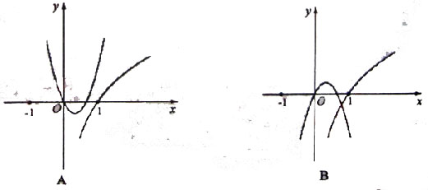
8.函数y=ax²+ bx与y= (ab ≠0，| a |≠| b |)在同一直角坐标系中的图像可能是

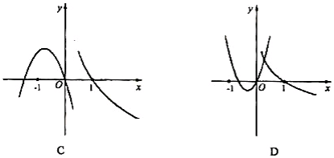
二、填空题：本大题共7小题，每小题5分，共35分，把答案填在答题卡中对应的题号后的横线上。
9.已知集合A={1,2,3，}，B={2，m，4}，A∩B={2,3}，则m=
10.已知一种材料的最佳加入量在100g到200g之间，若用0.618法安排试验，则第一次试点的加入量可以是 g
11.在区间[-1,2]上随即取一个数x，则x∈[0,1]的概率为 。
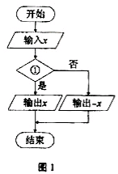
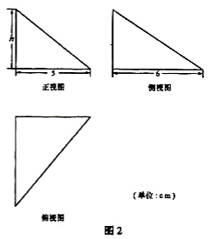
12.图1是求实数x的绝对值的算法程序框图，则判断框①中可填

13.图2中的三个直角三角形是一个体积为20cm²的几何体的三视图，则h= cm

14.若不同两点P,Q的坐标分别为（a，b），（3-b，3-a），则线段PQ的垂直平分线l的斜率为
,圆（x-2）²+（y-3）²=1关于直线对称的圆的方程为 。[来源:Z+xx+k.Com]
15.若规定E=的子集为E的第k个子集，其中k= ，则
（1）是E的第____个子集；
（2）E的第211个子集是_______
三、解答题：本大题共6小题，共75分，解答应写出文字说明、说明过程或演算步骤。
16. （本小题满分12分）
已知函数
（I）求函数的最小正周期。
(II) 求函数的最大值及取最大值时x的集合。
17. （本小题满分12分）
为了对某课题进行研究，用分层抽样方法从三所高校A,B,C的相关人员中，抽取若干人组成研究小组、有关数据见下表（单位：人）
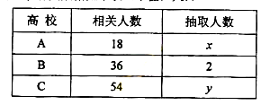
- 求x,y ;
- 若从高校B、C抽取的人中选2人作专题发言，求这二人都来自高校C的概率。

18.（本小题满分12分）
如图所示，在长方体中，AB=AD=1，AA₁=2，M是棱CC₁的中点
（Ⅰ）求异面直线A₁M和C₁D₁所成的角的正切值；
（Ⅱ）证明：平面ABM⊥平面A₁B₁M₁

19.（本小题满分13分）
为了考察冰川的融化状况，一支科考队在某冰川山上相距8Km的A、B两点各建一个考察基地，视冰川面为平面形，以过A、B两点的直线为x轴，线段AB的垂直平分线为y轴建立平面直角坐标系（图4）。考察范围到A、B两点的距离之和不超过10Km的区域。
- 求考察区域边界曲线的方程：
- 如图4所示，设线段 是冰川的部分边界线（不考虑其他边界），当冰川融化时，边界线沿与其垂直的方向朝考察区域平行移动，第一年移动0.2km，以后每年移动的距离为前一年的2倍。问：经过多长时间，点A恰好在冰川边界线上？
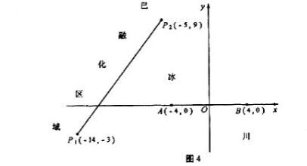

20.（本小题满分13分）[来源:学科网]
给出下面的数表序列：

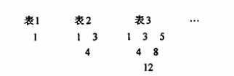

其中表n（n=1,2,3 ）有n行，第1行的n个数是1,3,5，2n-1，从第2行起，每行中的每个数都等于它肩上的两数之和。
（I）写出表4，验证表4各行中数的平均数按从上到下的顺序构成等比数列，并将结论推广到表n（n≥3）（不要求证明）；
（II）每个数列中最后一行都只有一个数，它们构成数列1,4,12，记此数列为
求和：

[来源:学科网ZXXK]
[来源:Zxxk.Com]

21．（本小题满分13分）
已知函数其中a<0,且a≠-1.
（Ⅰ）讨论函数的单调性；
（Ⅱ）设函数（e是自然数的底数）。是否存在a，使在[a,-a]上为减函数？若存在，求a的取值范围；若不存在，请说明理由。

